БАШҠОРТОСТАН РЕСПУБЛИКАҺЫ РЕСПУБЛИка БАШКОРТОСТАН
ЙƏРМƏКƏЙ районы АДМИНИСТРАЦИЯ
муниципаль РАЙОНЫның сельского поселения
СПАРТАК АУЫЛ СОВЕТЫ спартакский сельсовет
ауыл БИЛƏмƏҺе МУНИЦИПАЛЬНОГО РАЙОНА
ХАКИМИƏТЕ ЕРМЕКЕЕВСКий РАЙОН
452182, Спартак ауыл, Клуб урамы, 4 452182, с. Спартак, ул. Клубная, 4
Тел. (34741) 2-12-71,факс 2-12-71 Тел. (34741) 2-12-71,факс 2-12-71
е-mail: spartak_selsovet@maiI.ru е-mail: spartak_selsovet@maiI.ru

-
ҠАРАР № 7 ПОСТАНОВЛЕНИЕ

« 02 » февраль 2024 й. «02» февраля 2024 г.
О внесении изменений в схему размещения нестационарных торговых объектов на территории сельского поселения Спартакский сельсовет муниципального района Ермекеевский район Республики Башкортостан

В соответствии со ст. 10 Федерального закона от 28.12.2009 г. № 381-ФЗ «Об основах государственного регулирования торговой деятельности в Российской Федерации», постановлением Правительства Республики Башкортостан от 12.10.2021 года № 511 «Об утверждении Порядка разработки и утверждения органами местного самоуправления Республики Башкортостан схем размещения нестационарных торговых объектов», законом Республики Башкортостан от 14.07.2010. года № 296-з «О регулирования торговой деятельности в Республике Башкортостан», п. 18 ч. 1 ст. 15 Федерального закона «Об общих принципах организации местного самоуправления в Российской Федерации» от 06.10.2003 года № 131- ФЗ,

ПОСТАНОВЛЯЮ:
1. Внести изменение в Постановление главы сельского поселения Спартакский сельсовет муниципального района Ермекеевский район Республики Башкортостан «Об утверждении схемы размещения нестационарных торговых объектов на территории сельского поселения Спартакский сельсовет муниципального района Ермекеевский район Республики Башкортостан» от 20.12.2021 года № 51, согласно приложению.
2. Обнародовать настоящее Постановление на информационном стенде в здании и на официальном сайте администрации сельского поселения в сети «Интернет.
3. Контроль за исполнением настоящего Постановления оставляю за собой.

Глава сельского поселения
Спартакский сельсовет Ф.Х.Гафурова

Приложение №1 к постановлению главы сельского поселения Спартакский сельсовет муниципального района Ермекеевский район Республики Башкортостан
От «02» февраля 2024 г № 07

СХЕМА

размещения нестационарных торговых объектов на территории сельского поселения Спартакский сельсовет муниципального района Ермекеевский район Республики Башкортостан

№ | Адресные ориентиры размещения нестационарного торгового объекта | Вид нестационарного торгового объекта | Специализация нестационарного торгового объекта | Форма собственности земельного участка | Период размещения нестационарного торгового объекта | Размещение нестационарного торгового объекта субъектом малого или среднего предпринимательства ( да/нет) | Площадь нестационарного торгового объекта кв.м.
1 | 2 | 3 | 4 | 5 | 6 | 7
1. | РБ, Ермекеевский район, с. Спартак, ул.С.Старикова, между домами  № 9 и № 12 | передвижное сооружение, объект мобильной развозной торговли | Смешанные товары | Муниципальная | круглогодично | нет | -
2 | РБ, Ермекеевский район,  с.Пионерский, ул.Пионерская  № 32, около конторы ООО «Пионерск» | передвижное сооружение, объект мобильной развозной торговли | Смешанные товары | Муниципальная | круглогодично | нет | -
3 | РБ, Ермекеевский район,  д.Новоермекеево, ул.Ново-Ермекеево, № 10, около магазина РАЙПО | передвижное сооружение, объект мобильной развозной торговли | Смешанные товары | Муниципальная | круглогодично | нет | -
4 | РБ, Ермекеевский район, с. Спартак, вдоль автомобильной дороги местного значения, около остановки с.Спартак | передвижное сооружение, объект мобильной развозной торговли | Смешанные товары | Муниципальная | круглогодично | нет | -

Приложение № 2 к постановлению главы сельского поселения Спартакский сельсовет муниципального района Ермекеевский район Республики Башкортостан
от «02 февраля 2024 г № 07

Графическая часть
схемы размещения нестационарных торговых объектов на территории сельского поселения Спартакский сельсовет муниципального района Ермекеевский район Республики Башкортостан

- РБ, Ермекеевский район, с. Спартак, ул.С.Старикова, между домами № 9 и № 12

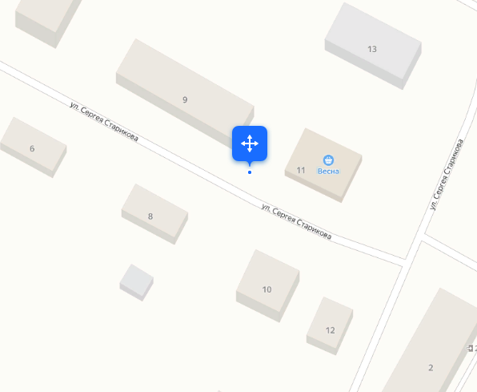
2. РБ, Ермекеевский район, с.Пионерский, ул.Пионерская № 32, около конторы ООО «Пионерск»

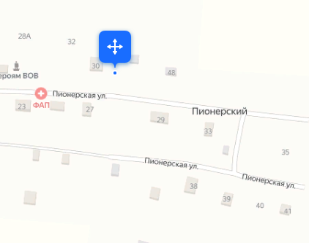

3. РБ, Ермекеевский район, д.Новоермекеево, ул.Ново-Ермекеево, № 10, около магазина РАЙПО

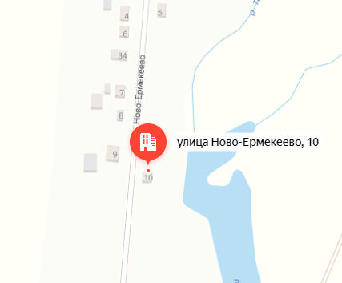

4. РБ, Ермекеевский район, с. Спартак, вдоль автомобильной дороги местного значения, около остановки с.Спартак
